// Constructor para el primero/ultimo(único) o para ultimo de la Lista

NodosLista(Object valor)
{
datos=valor;
siguiente=null;
}
// Constructor para cuando se desee instanciar un nodo para insertarlo en cualquier posicion
dependiendo del metodo que se invoque

NodosLista (Object valor,NodosLista signodo)
{
datos=valor;
siguiente=signodo;
}
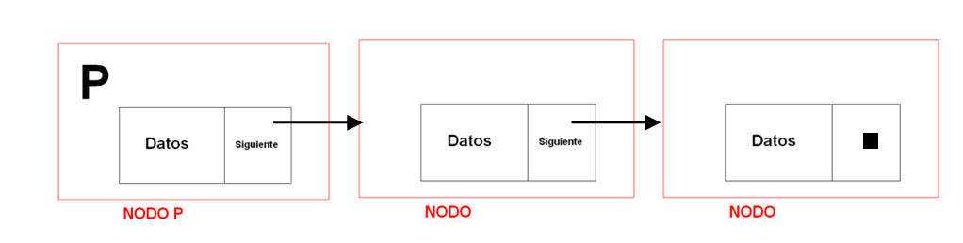

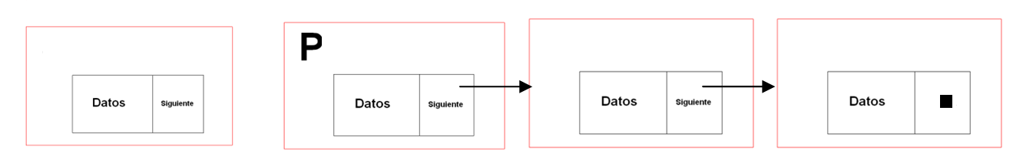

//-------------------Inserta un elemento al Inicio de la lista----------------------------//
Public void InsertaInicio(Object ElemInser)
//insertar nodo al inicio de la lista
{
if(VaciaLista()) // se verifica contenido en la lista
PrimerNodo=UltimoNodo=new NodosLista(ElemInser);
else
PrimerNodo=new NodosLista(ElemInser, PrimerNodo);
}
//***********************************************************************//

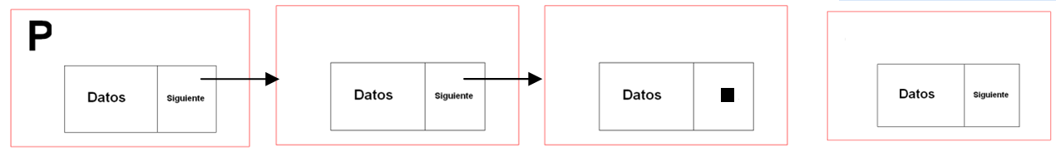

//-----------------------------------Inserta al final de la lista--------------------------------------------------//
public void InsertaFinal(Object ElemInser)
{
if(VaciaLista()) // se verifica contenido en la lista
{
PrimerNodo= UltimoNodo = new NodosLista (ElemInser);
}
else
{
UltimoNodo=UltimoNodo.siguiente=new NodosLista(ElemInser);
}
}
//******************************************************************************//

Otra probabilidad es insertar un nodo después de un nodo indicado (puede ser a través de la información que contenga el nodo, por ejemplo una cedula)

Por lo cual se efectúa el recorrido de la lista con el nodo auxiliar Q, es de aclarar que el recorrido se realiza mientras que se encuentra el dato buscado en la lista.

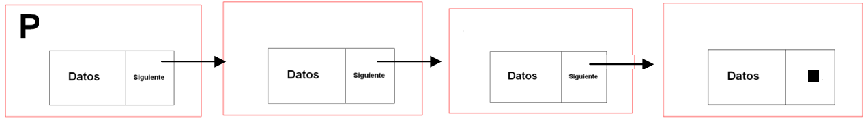

SW=verdadero;
MQ (Q.siguiente <> null) y (SW=verdadero)
inicio
Q=Q.siguiente
Fin

Si el SW es verdadero crea un nuevo nodo y se realizan los siguientes enlaces

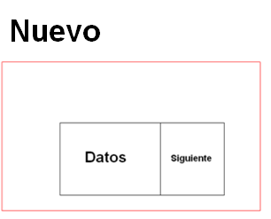

Nuevo.siguiente=Q.siguiente;
Q.siguiente=nuevo;

Otra probabilidad es insertar un nodo antes de un nodo indicado (puede ser a través de la información que contenga el nodo, por ejemplo una cedula)

Por lo cual hay que elaborar el reccorido pero con dos apuntadores, puesto que hay que indicarle al nuevo nodo insertado hacia donde apuntar y quien le apunta a él y hacer los respectivos enlaces con los nodos indicados.

Se procede a crear dos variables de tipo nodoslista Q y T.
Ambas varias se igualan a P para que apunten al principio de la lista
Luego se recorre la lista con ambos apuntadores hasta que se encuentre el dato buscado asi

SW=verdadero;
MQ (Q.siguiente <> null) y (SW=verdadero)
inicio
T=Q;
Q=Q.siguiente
Fin

Luego se crea el nuevo nodo si el dato es encontrado.

Se verifica si es el primero de la lista

Si P=Q
Nuevo.siguiente=P;
P=Nuevo;
Sino
T.siguiente = Nuevo;
Nuevo.liga=Q;
Fin Si

Eliminar el primer Nodo de la Lista.

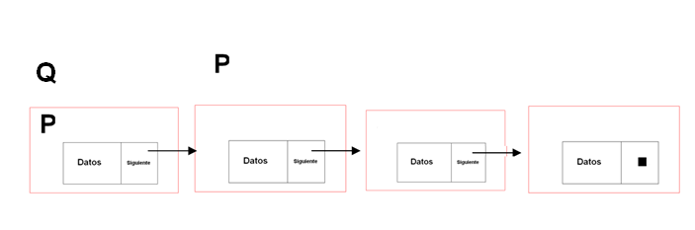

Se verifica si es el primero de la lista
Q=P;
Si (Q.siguiente <> null)
P= Q.siguiente ;
Sino
P.Siguiente= Null;
Fin Si

Eliminar el Ultimo Nodo de la Lista.

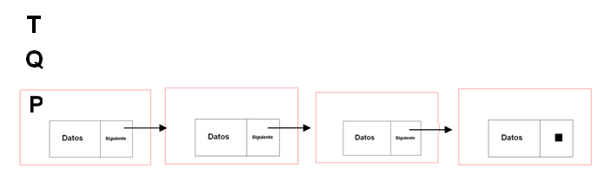
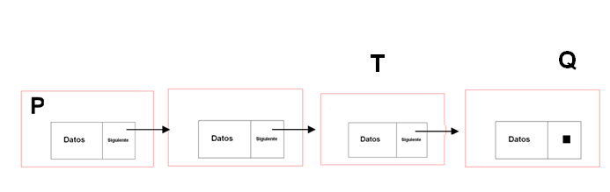

Si (P.Siguiente = Null)
P= Null;
Sino
Q=P;
Fin Si
MQ (Q.Siguiente<> Null)
T=Q;
Q= Q. Siguiente;
Fin MQ
T.Siguiente=Null;

